Урок в рамках курса внеурочной деятельности «Полёт в мире природы»
Класс – 5-6.
Учитель: Ибрагимова М.Р.
Тема урока: Дальность полёта
Цель урока:
Исследовать зависимость дальности полёта от скорости, угла броска, массы тела, сопротивления воздуха и высоты бросания.
Задачи:
- развить логическое мышление учащихся.
- сформировать у школьников умения самостоятельно применять знания.
- развить умение применять различные способы решения одной и той же задачи.
- проводить анализ полученного решения.
- воспитать умение работать в паре, в группе.
Оборудование: интерактивная доска, документ – камера, катапульта, демонстрационный метр, электронные весы, набор тел одинакового объёма, набор тел одинаковой массы разной формы.

Ход урока:
1. Целеполагание
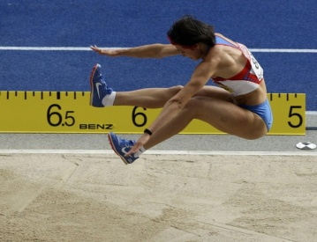
Что общего в этих двух картинках?

Тема урока – Дальность полёта.

Весь эксперимент фиксируется в исследовательском журнале (приложение1)
Предполагаем, что дальность полёта зависит от от скорости, угла броска. массы тела, сопротивления воздуха и высоты бросания.
Наша задача – исследовать каким образом дальность полёта зависит от данных параметров.

2. Эксперимент.

Исследование зависимости дальности полёта от угла броска и высоты броска. Это исследование проводим с помощью интерактивной модели
http://files.school-collection.edu.ru/dlrstore/5ab02835-f44f-1e97-5ef3-9d1a60954494/00144677692344769.htm
Выясняем, что максимальная дальность броска при угле 40° (на самом деле при 45°, но в программе, видимо, ошибка), и чем с большей высоты мы бросаем тело, тем дальше оно улетит.

Исследование остальных параметров проводим на самодельной катапульте. Здесь очень важно напомнить ребятам о соблюдении техники безопасности.
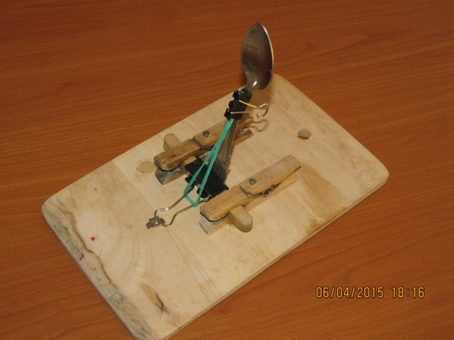
Начальную скорость изменяем количеством резинок. Говорим о том, что чем больше жёсткость, тем больше начальная скорость. Дальность полёта очень сильно зависит от начальной скорости.
Зависимость от массы смотрим с помощью тел равного объёма и разной массы (дальность полёта не зависит от массы), зависимость от сопротивления воздуха – с помощью тел равной массы и разной формы (дальность полёта в наших условиях незначительно зависит от сопротивления воздуха).
Место падения фиксируется с помощью следа, оставленного копировальной бумагой.

3. Итоги.
Проведя 5 экспериментов, делаем общие выводы и перспективы для дальнейшей работы.

приложение 1
ИССЛЕДОВАТЕЛЬСКИЙ ЖУРНАЛ
________________________________________
Тема исследования________________________________________________________________________________
Техника безопасности_______________________________________________________________________________________________________________________________
Оборудование____________________________________________________________________________________________________________________________________________________________________________________________________________________________________________________________________________________________________________________________________________________________________________________________________________________________________________________________________________________________________________________________________________________________
Исследование зависимости дальности полёта от начальной скорости
Начальная скорость, в условных единицах
Дальность
полёта, в м

ВЫВОД__________________________________________________________________________________________________________________________________________________________________________________________________________________________________
Исследование дальности полёта от угла броска
Угол броска, в град | 30 | 35 | 40 | 45 | 50 | 55 | 60
Дальность полёта, в м
ВЫВОД___________________________________________________________________________________________________________________________________________________________________________________________________________________________________
Исследование дальности броска от высоты
Высота, см | 10 | 20 | 30 | 40 | 50
Дальность броска, в м
ВЫВОД___________________________________________________________________________________________________________________________________________________________________________________________________________________________________
Исследование дальности броска от массы
Масса тела, г

Дальность броска, см
ВЫВОД__________________________________________________________________________________________________________________________________________________________________________________________________________________________________
Исследование дальности броска от формы тела
Форма тела

Дальность броска, см
ВЫВОД___________________________________________________________________________________________________________________________________________________________________________________________________________________________________
ВЫВОДЫ_________________________________________________________________________________________________________________________________________________________________________________________________________________________________________________________________________________________________________________________________________________________________________________________________________________________________________________________________________________________________________________________________________________________________________________________________________________________________________________________________________________________________________________________________________________________
Источники:
http://class-fizika.spb.ru/int/1127-int1

